Nouvelle organisation des ventes
FAULHABER met le cap sur une nouvelle croissance
À compter du 1er octobre 2023, FAULHABER réorganise son service de vente et met ainsi davantage l'accent sur l'orientation client et la réactivité. Les responsabilités ont été redistribuées au sein de l’équipe de vente déjà en place. Ce développement stratégique constitue une étape décisive pour faire progresser la croissance de l'entreprise.

Afin de renforcer l'organisation des ventes à une époque où les marchés internationaux sont de plus en plus complexes, FAULHABER a décidé de remanier les ventes mondiales au sein de l'équipe expérimentée menée par le directeur général Karl Faulhaber.

Marcus Remmel prend en charge le développement du marché mondial et est responsable du développement de nouvelles filières de vente et de nouvelles activités de développement commercial à l’échelle mondiale. Dans ce contexte, FAULHABER veut se concentrer sur les grands comptes, les marchés cible et les régions à haut potentiel et investir dans le développement de savoir-faire spécialisé pour les secteurs du médical, de l’automatisation et de la robotique.
Volker Sprenger qui gérait déjà les activités de vente et les grands clients en Allemagne, prend en charge les grands comptes au niveau mondial. De plus, il continuera à renforcer la présence de FAULHABER en Amérique du Nord.
Au vu de ses nombreuses années d’expérience de la gestion des relations avec les clients et déjà cheffe du service des activités de ventes mondiales (Global Sales Operations), Mireille Deckers-Strobel assume désormais également la responsabilité des marchés de vente d’Europe, de Chine et d’Asie-Pacifique, ainsi que des clients directs partout dans le monde et du réseau de distribution.

Grâce à leurs connaissances approfondies des applications, tous trois sont aptes à dynamiser la croissance au niveau international et à consolider la position de FAULHABER sur le marché.

« Le fait de modifier l’organisation des ventes au sein de notre équipe de gestion expérimentée nous permettra de renforcer nos activités de vente au niveau mondial et de leur donner un nouvel élan. Avec les produits de FAULHABER, nous voulons aider nos clients à saisir les opportunités d’innovation que recèlent les nouveaux marchés », explique Karl Faulhaber, le Directeur général.

À propos de FAULHABER
FAULHABER est un groupe d'entreprises familial indépendant dont le siège se trouve à Schönaich près de Stuttgart, dans le Bade-Wurtemberg (Allemagne). Fondée en 1947, la société FAULHABER propose aujourd‘hui la gamme la plus étendue de systèmes d‘entraînement miniatures et de microsystèmes de haut niveau technologique disponibles à travers le monde d‘une seule et même source.
Sur la base d'une grande variété de technologies, l’entreprise conçoit des solutions d'entraînement qui sont inégalées en termes de précision et de fiabilité dans de très petits espaces. Les domaines d'application comprennent essentiellement l'automatisation de la production, la robotique, l'aéronautique et l'aérospatiale, les systèmes optiques ainsi que la médecine et les techniques de laboratoire.
Outre l'Allemagne, FAULHABER dispose d'autres sites de développement et de production en Suisse, aux États-Unis, en Roumanie et en Hongrie. Des partenaires et filiales commerciales sont également répartis dans plus de 30 pays à travers le monde.
 | 408 mots / 2 798 caractères
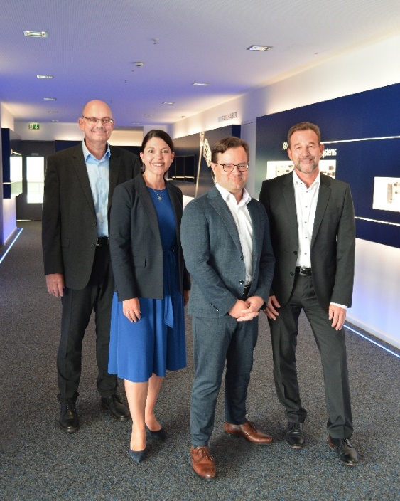 | De gauche à droite : Marcus Remmel, Mireille Deckers-Strobel, Karl Faulhaber, Volker Sprenger © FAULHABER

Contact presse (Allemagne + International)  Dr. Fritz Faulhaber GmbH & Co. KG  Kristina Wolff – Marketing  Faulhaberstraße 1 · 71101 Schönaich  Allemagne  T +49 7031 638-148 · F +49 7031 638-8148  redaktion@faulhaber.com | Contact presse (Suisse)  FAULHABER SA  Ann-Kristin Hage-Ripamonti – Marketing  6980 Croglio  Suisse  T +41 91 61 13 239 · F +41 91 611 31 10  marketing@faulhaber.ch

